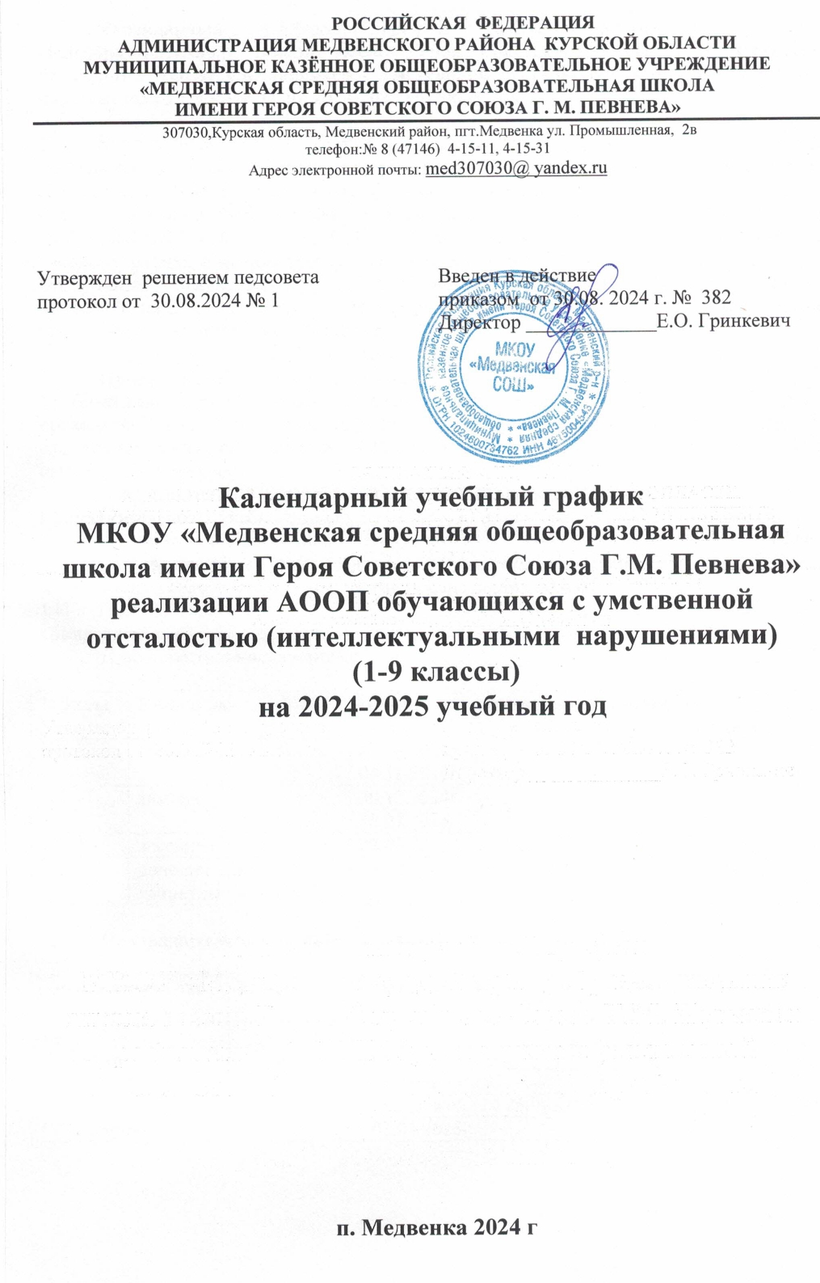

**Календарный учебный график МКОУ «Медвенская средняя общеобразовательная школа имени Героя Советского Союза Г.М. Певнева» реализации АООП обучающихся с умственной отсталостью (интеллектуальными нарушениями) 1-9 классы на 2024-2025 учебный год**

1. Календарный учебный график реализации АООП обучающихся с умственной отсталостью (интеллектульными нарушениями), вариант 1 и вариант 2 (АООП УО (ИН) (1-9 классы) МКОУ «Медвенская средняя общеобразовательная школа имени Героя Советского Союза Г.М. Певнева» в 2024-2025 учебном году разработан с учетом требований СП 2.4.3648-20, СанПиН 1.2.3685-21 на основе федерального календарного учебного графика и мнения участников образовательных отношений.

Организация образовательной деятельности осуществляется по учебным четвертям. Образовательная организация работает в режиме 5-дневной учебной недели с учетом законодательства Российской Федерации.

Организация образовательной деятельности осуществляется по учебным четвертям.

1. **Продолжительность учебного года:**

Учебный год в образовательной организации начинается - **1 сентября**. Если этот день приходится на выходной день, то в этом случае учебный год начинается в первый, следующий за ним, рабочий день. 2024-2025 учебный год в МКОУ «Медвенская СОШ» начинается - **2 сентября**

Учебный год в образовательной организации заканчивается - **26 мая**.

Продолжительность учебного года в 1 классе —33 недели, во 2-9 классах —34 недели;

С целью профилактики переутомления в календарном учебном графике предусматривается чередование периодов учебного времени и каникул.

1. **Количество классов-комплектов реализующих АООП УО (ИН):**

1 «Г» ,1 дополнительный « Д»,4 «В», 5 «Д», 7 «В» и 9 «Г» классы – всего 6 классов-комплектов

1. **Продолжительность каникул:**

|  |  |  |  |  |
| --- | --- | --- | --- | --- |
| **Классы** | | **Каникулы** | **Начало и окончание каникул** | **Количество**  **календарных дней** |
| 1-9 | | осенние | 27.10.2024г. – 04.11.2024г. | 9 дней |
| 1-9 | | зимние | 30.12.2024г. – 12.01.2025г. | 14 дней |
| 1-9 | | весенние | 23.03.2025– 31.03.2025 | 1. дней |
| 1 | дополнительные каникулы | | 16.02.25г. – 24.02. 2025г. | 9 дней |

1. **Продолжительность учебных четвертей составляет:**

|  |  |  |  |
| --- | --- | --- | --- |
| **Учебныепериоды** | **Классы** | **Начало четверти** | **Количество учебных недель** |
| I четверть | 1 | 02.09.2024г. | 8 недель |
| II четверть | 05.11.2024г. | 8 недель |
| III четверть | 13.01.2025г.;  продолжение с 25.02.2025 | 11недель |
| IV четверть | 01.04.2025г | 7 недель |

|  |  |  |  |
| --- | --- | --- | --- |
| **Учебныепериоды** | **Классы** | **Начало четверти** | **Количество учебных недель** |
| I четверть | 2 – 9 | 02.09.2024г. | 8 недель |
| II четверть | 05.11.2024г. | 8 недель |
| III четверть | 13.01.2025г. | 11недель |
| IV четверть | 01.04.2025г | 7 недель |

**6.** Обучение в 1-м дополнительном и 1-м классах осуществляется с соблюдением следующих дополнительных требований СанПиН:

1. Учебные занятия проводятся по 5-дневной учебной неделе и только в первую смену,

2. Используется «ступенчатый» режим постепенного наращивания учебной нагрузки: в сентябре, октябре — по 3 урока в день по 35 минут каждый, в ноябре-декабре — по 4 урока (один раз в неделю 5 уроков, за счёт урока Физическая культура) по 35 минут каждый; январь-май — по 4 урока (один раз в неделю 5 уроков, за счёт урока Физическая культура) по 40 минут каждый;

**7**. Продолжительность занятий по внеурочной деятельности – не более 30 минут.

Продолжительность урока во 2- 9 классах - 40 минут.

Продолжительность перемен между уроками составляет не менее 10 минут, большие перемены (после 1 урока – 25 минут, после 5 урока -35 минут):

**Расписание начала и окончания уроков в 1 классах**

**МКОУ «Медвенская средняя общеобразовательная школа имени Героя Советского Союза Г.М. Певнева»**

**На 2024-20245 учебный год**

|  |  |  |
| --- | --- | --- |
| ***урок*** | ***начало*** | ***Окончание*** |
| 1 | 8.20 | 9.00 |
| Динамическая пауза | | |
| 2 | 9.30 | 10.10 |
| 3 | 10.25 | 11.05 |
| 4 | 11.20 | 12.00 |
| 5 | 12.15 | 12.55 |

**Расписание начала и окончания уроков во 2-9 классах**

**МКОУ «Медвенская средняя общеобразовательная школа имени Героя Советского Союза Г.М. Певнева»**

**На 2024-20245 учебный год**

|  |  |  |
| --- | --- | --- |
|  | **Начало** | **Окончание** |
| **1-й урок** | 8.20 | 9.00 |
| **2-й урок** | 9.30 | 10.10 |
| **3-й урок** | 10.25 | 11.05 |
| **4-й урок** | 11.20 | 12.00 |
| **5-й урок** | 12.15 | 12.55 |
| **6-й урок** | 13.35 | 14.15 |
| **7-й урок** | 14.30 | 15.10 |

**Предельно допустимая аудиторная учебная нагрузка**

|  |  |
| --- | --- |
| Классы | 5-дневная учебная неделя |
| 1 | 21 |
| 4 | 23 |
| 5 | 29 |
| 7 | 30 |
| 9 | 30 |